ПАМЯТКА ОБ АДМИНИСТРАТИВНЫХ ПРАВОНАРУШЕНИЯХ

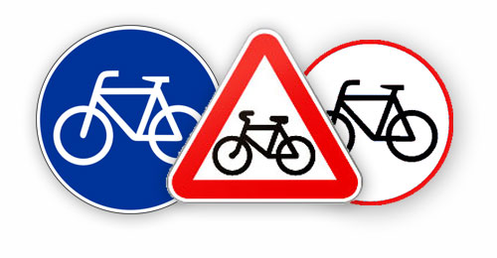

Как уберечься от опасности?
Ежедневно мы являемся участниками дорожного движения, выступая в качестве пешехода, пассажира или водителя, даже когда катаемся на велосипеде.

Кодекс Республики Беларусь об административных правонарушениях
Статья 18.19. Управление транспортным средством лицом, не имеющим права управления
1. Управление транспортным средством лицом, не имеющим права управления этим средством, а равно передача управления транспортным средством лицу, не имеющему права управления, –
влекут наложение штрафа в размере от пяти до двадцати базовых величин.
2. Те же действия, совершенные повторно в течение одного года после наложения административного взыскания за такие же нарушения, –
влекут наложение штрафа в размере от двадцати до пятидесяти базовых величин.

Статья 18.23. Нарушение правил дорожного движения пешеходом и иными участниками дорожного движения либо отказ от прохождения проверки (освидетельствования)
1. Нарушение правил дорожного движения пешеходом, лицом, управляющим велосипедом, гужевым транспортным средством, или лицом, участвующим в дорожном движении и не управляющим транспортным средством, –
влечет предупреждение или наложение штрафа в размере от одной до трех базовых величин.
2. Нарушение правил дорожного движения лицами, указанными в части 1 настоящей статьи, совершенное в состоянии алкогольного опьянения или в состоянии, вызванном потреблением наркотических средств, психотропных веществ, их аналогов, токсических или других одурманивающих веществ, а равно отказ от прохождения в установленном порядке проверки (освидетельствования) на предмет определения состояния алкогольного опьянения либо состояния, вызванного потреблением наркотических средств, психотропных веществ, их аналогов, токсических или других одурманивающих веществ, –
влекут наложение штрафа в размере от трех до пяти базовых величин.
3. Совершение лицами, указанными в частях 1 и 2 настоящей статьи, нарушений правил дорожного движения, повлекших создание аварийной обстановки, –
влечет наложение штрафа в размере от трех до восьми базовых величин.
4. Совершение лицами, указанными в частях 1 и 2 настоящей статьи, нарушений правил дорожного движения, повлекших причинение потерпевшему легкого телесного повреждения либо повреждение транспортного средства, груза, дорожного покрытия, дорожных и других сооружений или иного имущества, а также оставление ими места дорожно-транспортного происшествия, участниками которого они являются, –
влекут наложение штрафа в размере от пяти до двадцати базовых величин.

ПДД Республики Беларусь
148. Движение на велосипеде должно осуществляться по велосипедной дорожке, а при ее отсутствии — по обочине, тротуару или пешеходной дорожке, не создавая препятствия для безопасного движения пешеходов. При отсутствии указанных элементов дороги или невозможности движения по ним допускается движение велосипедистов по проезжей части дороги в один ряд не далее 1 метра от ее правого края. При этом:
148.1. выезд далее 1 метра от правого края проезжей части дороги допускается лишь для объезда препятствия и в разрешенных случаях для поворота налево или разворота;
148.2. колонны велосипедистов при движении по проезжей части дороги должны быть разделены на группы не более чем по 10 велосипедистов. Расстояние между группами должно составлять не менее 100 метров;
148.3. при наличии на проезжей части дороги линии горизонтальной дорожной разметки, обозначающей ее край, эта линия должна располагаться слева от велосипедиста.
154. Запрещается без сопровождения совершеннолетнего лица управлять на дороге лицам моложе:
154.1. четырнадцати лет — велосипедом (кроме пешеходных и жилых зон, тротуаров, велосипедных и пешеходных дорожек);
154.2. шестнадцати лет — мопедом (кроме пешеходных и жилых зон).

Напоминания о правилах движения, просим запомнить, что Ваша безопасность на дороге зависит от того, насколько точно Вы эти правила соблюдаете.
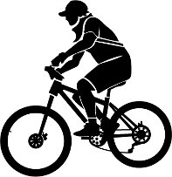
С информацией ознакомлены:______________________________________________________________________________________________________________________________________________________________________________________________________________________________________________________________________________________________________________________________________________________________________________________________________________________________________________________________________________________________________________________________________________________________________________________________________________________________________________________________________________________________________________________________________________________________________________________________________________________________________________________________________________________________________________________________________________________________________________ ______________________________________________________________________________________________________________________________________________________________________________________________________________________________________________________________________________________________________________________________________________________________________________________________________________________________________________________________________________________________________________________________________________________________________________________________________________________________________________________________________________________________________________________________________________________________________

